课程编号 1800440001
得分 | 教师签名 | 批改日期

深 圳 大 学 实 验 报 告

课程名称： 大学物理实验（一）
实验名称： 用phyphox测量地磁场
学 院： 数学与统计学院
指导教师： 易多
报告人： 王曦 组号： 20
学号 2021192010 实验地点 家中
实验时间： 2022 年 03 月 30 日
提交时间： 2022 年 03 月 30 日

一、实验目的
①学习phyphox软件的磁力计功能。
②用phyphox软件测量地磁场大小和磁倾角。

二、实验原理
地磁场是地球内部和周围天然存在的磁性现象。把地球近似认为是一个磁偶极子，磁偶极子的S极位于地理北极附近，N极位在地理南极附近。通过这两个磁极的假想直线（磁轴）与地球的自转轴不重合，如图1所示，夹角大约为11.3度。地球的磁场向太空伸出至数万公里，能有效屏蔽来自太空中的宇宙射线，使地球生物免受伤害。另外，地磁场还可以为人们指明方向，在航海、探险以及科学考察中有很重要意义。
不同地理位置的地磁场均不相同。测量某个地区的地磁场需要分别测量地磁场沿着水平和竖直两个方向的分量，如图2所示。地磁场方向与水平面之间的夹角称为磁倾角，可由地磁场沿水平和竖直两个方向的分量得到。
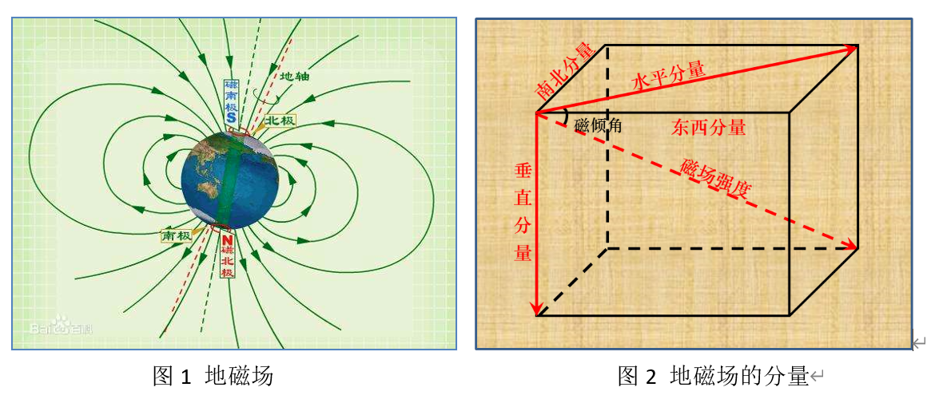

三、实验仪器：
智能手机，phyphox软件
四、实验内容：
手机phyphox软件的磁力计功能可以测得沿X,Y,Z三个方向的磁场大小，需先确定X,Y和Z分别对应手机的哪个方向。通常垂直于手机平面的方向为Z，沿手机短边和长边方向分别为X和Y，实验前先确定一下是否符合。确定方向后，接下来测量地磁场的水平和竖直方向的两个分量，测量时尽量使手机远离音响等具有强磁场的设备。

4.1 测量地磁场的水平分量：将手机水平放置，打开phyphox软件的磁力计功能开关，在水平面上缓慢旋转手机超过2圈，找到磁场在水平方向（X或Y）的峰值$B_{max}$和谷值$B_{min}$，峰值和谷值分别对应着手机的短轴或长轴旋转至南北方向时测得的磁场大小，由此计算磁场的水平分量$B_{//}$。$B_{//}=(B_{max}-B_{min})/2$。
4.2 测量地磁场的垂直分量：将手机沿“南北”方向水平放置，并沿此方向的轴旋转手机，记录磁场在竖直方向（X或Z）的磁场的峰值和谷值，由此计算磁场的垂直分量$B_{⊥}$。
4.3 由测得的水平分量和垂直分量计算磁感应强度大小和磁倾角。

五、数据记录：
组号： 20 ；姓名 王曦
5.1 地磁场的水平分量
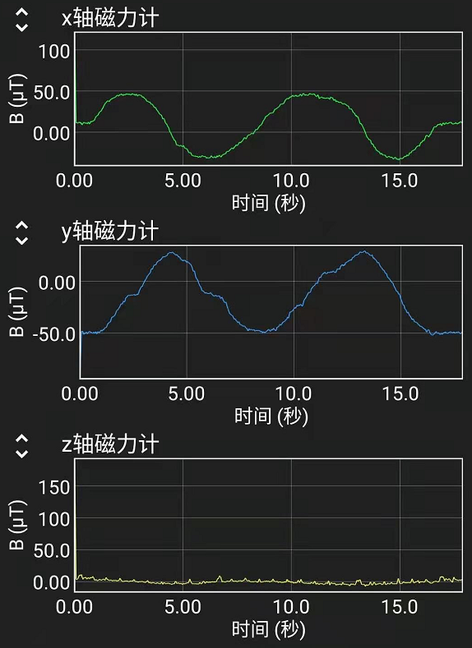
x轴正极大 : 47.3399963378906
x轴负极大 : -33.5400085449218

y轴正极大 : 29.5199966430664
y轴负极大 : -51.8999977111816

数据点过多，下面表格只列出几个特征点（数据保留到小数点后8位）：
时间(s) | 0.00 | 5.00 | 10.00 | 15.00
x分量 (μT) | 11.82000732 | -16.91999816 | 43.67999267 | -31.67999267
y分量 (μT) | -49.07999801 | 18.72000122 | -24.95999908 | -18.53999900

5.2 地磁场的垂直分量
x轴正极大 : 30.3600006103515
x轴负极大 : -28.9800109863281

z轴正极大 : 31.1999969482421
z轴负极大 : -26.2799987792968

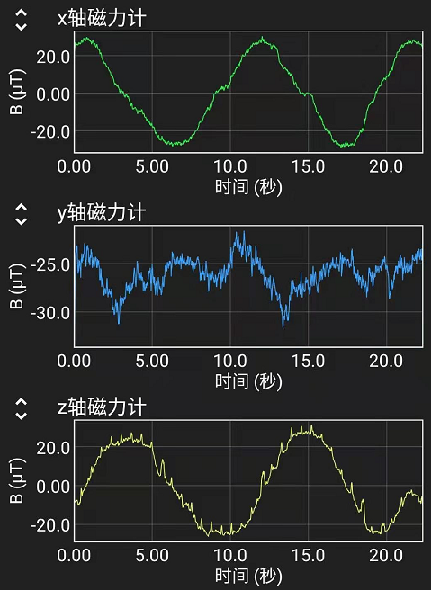
数据点过多，下面表格只列出几个特征点11.8200073242187：
时间(s) | 0.00 | 5.00 | 10.00 | 15.00
x分量 (μT) | 22.13999938 | -17.69999694 | 9.24000549 | -0.05999755
z分量 (μT) | -7.19999694 | 16.91999816 | -21.24000543 | 26.69999694

六、数据处理
6.1 地磁场的水平分量
$$B_{x//}=\frac{47.3399963378906+(-33.5400085449218)}{2}=6.8999938964844 (μT)$$
$$B_{y//}=\frac{29.5199966430664+(-51.8999977111816)}{2}=-11.1900005340576 (μT)$$
$$B_{//}=\sqrt{B_{x//}^{2}+B_{y//}^{2}}=\sqrt{(6.8999938964844)²+(-11.1900005340576)²}=13.146331340862032 (μT)$$
6.2 地磁场的垂直分量
$$B_{⊥}=\frac{31.1999969482421+(-26.2799987792968)}{2}=2.459999084472649 (μT)$$
6.3 磁倾角
$$θ=\tan^{-1}{\frac{B_{⊥}}{B_{//}}=\tan^{-1}{\frac{2.459999084472649}{13.146331340862032}}}≈0.1849850609810713\left(rad\right)$$
$$≈10.59886326718555°$$

七、结果陈述：
7.1 实验测得地磁场的水平、垂直分量分别为
$13.146331340862032 μT$和$2.459999084472649 μT$.
7.2 计算得磁倾角约$10.6°$，与理论值$11.3°$接近。

八、实验总结与思考题
实验总结
用phyphox的磁力计功能可测定地磁场的x,y,z轴分量的值,并由此计算出地磁场的水平、垂直分量,再计算出磁倾角的值。本次实验计算得磁倾角约$10.6°$，与理论值$11.3°$接近。

思考题
8.1 简述地磁场的作用：①有效屏蔽来自太空中的宇宙射线，使地球生物免受伤害；②为动物和人类指明方向，在航海、探险及科学考察中有重要意义。
8.2 测量水平分量时x和y轴磁力计测量值的关系：两者测量的物理量相同，波形有约90°的相位差。
8.3 测量水平分量时z轴磁力计和测量垂直分量时y轴磁力计的值变化的原因：以前者为例，在水平桌面上缓慢旋转手机过程中，垂直于手机平面的磁通量发生变化，进而使地磁场的z轴分量发生变化。

指导教师批阅意见：

成绩评定：

预习  （20分） | 操作及记录  （40分） | 数据处理与结果陈述30分 | 思考题  10分 | 报告整体  印 象 | 总分

